Komisja Metrologii
Na posiedzeniu 26.12.2010 r. wygłoszono następujący referat:
Dr inż. Mariusz RZĄSA (Politechnika Opolska, Katedra Techniki Cieplnej i aparatury Przemysłowej) Ocena możliwości zastosowania metod tomograficznych w badaniu dwufazowych procesów przepływowych

Wstęp
Struktury przepływów dwufazowych są bardzo zróżnicowane zarówno pod względem występowania poszczególnych struktur jak i charakteru przepływu, a różnorodność map przepływu świadczy o tym, że niemożliwe jest poprawne wyznaczanie struktury mierząc tylko jeden lub kilka parametrów przepływu, takich jak prędkość mieszaniny, gęstość mieszaniny lub prędkości poszczególnych faz. Celowe jest poszukiwanie bezinwazyjnych metod pomiarowych, które umożliwiają bezpośredni pomiar udziału objętościowego mieszaniny dwufazowej. Metody te powinny umożliwiać wyznaczenie w sposób pośredni podstawowych parametrów przepływu. Wydaje się, że w tym zakresie duże możliwości ma tomografia procesowa. Obecnie dziedzina ta dynamicznie się rozwija. Obecnie tomografy do zastosowań przemysłowych najczęściej oparte są na metodach elektrycznych, ultradźwiękowych lub optycznych. W niniejszej pracy przedstawiono przegląd metod optycznych w zastosowaniu do badania przepływów gaz-ciecz oraz przeprowadzono badania mające na celu określenie możliwości zastosowania oraz określenia ich przydatności w badaniach przepływu.

Idea działania tomografu optycznego
Idea tomografii optycznej oparta jest na zjawiskach optycznych zachodzących na granicy faz. Zasada działania polega na prześwietlaniu badanego przekroju wiązką światła, a następnie pomiarze natężenia światła przechodzącego przez przekrój w wybranym kierunku. Światło emitowane ze źródła przechodząc przez przekrój badany ulega częściowej absorpcji zarówno przez gaz jak i ciecz. Ponadto po natrafieniu na pęcherzyk gazu strumień światła ulega na granicy faz odbiciu i rozproszeniu, jest to przyczyną znacznego osłabienia natężenia światła docierającego do detektora.
Rozkład pola natężenia światła zależy od geometrii układu, a pęcherzyk gazu można potraktować jak cienką soczewkę, na której następuje załamanie promienia świetlnego z jednoczesnym odbiciem i częściową absorpcją światła, stosunek natężenia światła wyraża się ogólną zależność.
$$\frac{I_{e}}{I_{0}}=δrδbδa$$ | (1)
gdzie: δr – współczynnik utraty natężenia z powodu odbicia światła, δb – współczynnik utraty natężenia z powodu rozproszenia światła, δa – współczynnik utraty natężenia z powodu absorpcji światła.

Odbicie światła
Zjawisko odbicia światła zachodzi w dwóch miejscach. Łączna strata na odbicie nie jest sumą obu strat. Strumień po przejściu przez pierwszą powierzchnię jest zmniejszony o odbicie na niej a następnie pomniejszony o absorpcję. Stosując ten sam współczynnik procentowy dla drugiej powierzchni, należy go odnieść do mniejszego strumienia. Zmniejszenie natężenia wiązki światła w wyniku odbicia określa prawo Snella. Uwzględniając polaryzację światła i zależność zmiany współczynnika odbicia dla polaryzacji prostopadłej i równoległej, to dla światła niespolaryzowanego wyraża się on wzorem:
$$δr=\frac{I_{r}}{I_{0}}=1−{\left(\frac{n_{c}−n_{g}}{n_{c}+n_{g}}\right)}^{2}$$ | (2)
gdzie: n_{g}, n_{c} – współczynniki załamania dla gazu i cieczy

Rozproszenie światła
Wyniku załamania promienia świetlnego na granicy faz zgodnie z prawem Snelliusa powstaje odchylanie promienia światła od osi układu w wyniku, czego pole powierzchni oświetlane jest znacznie większe od pola wiązki światła wychodzącej ze źródła. Natężenie wiązki światła definiuje zależność:
$$I_{b}=\frac{dφ}{\text{dA}}$$ | (3)
gdzie: φ – strumień światła padający na daną powierzchnię [lm], A – pole powierz-chni [m²].

Absorpcja światła
Część promienia świetlnego, który nie został odbity przechodni do detektora. Jednakże na drodze przejścia zachodzi zjawisko pochłaniania promieniowania przez gaz i ciecz. W przypadku braku pęcherzyka na drodze promienia świetlnego promień świetlny nie ulega załamaniu a tym samym długość drogi, jaką przebędzie promień jest równa l. Współczynnik utraty natężenia światła w wyniku absorpcji promieniowania wyraża zależność:
$$δa=\frac{I_{0}e^{−(α_{c}(a_{1}+a_{3})+α_{g}a_{2})}}{I_{0}e^{−α_{c}l}}=e^{α_{c}l−(α_{c}(a_{1}+a_{3})+α_{g}a_{2})}$$ | (4)

Budowa tomografu optycznego
Na rysunku 1 przedstawiono trzy rozwiązania tomografów oparte na prześwietlaniu obiektu wiązką światła. Tomograf z rysunku 1a stanowi bardzo proste rozwiązanie konstrukcyjne oraz cechuje go duża szybkość działania. Prześwietlanie równoległa wiązką światła polega na takim skonstruowaniu źródła światła, aby promienie świetlne były względem siebie równoległe. Efekt ten można osiągnąć poprzez zastosowanie odpowiedniego układu soczewek lub zastosowanie pakietu nadajników. Niejednokrotnie do tego celu wykorzystuje się odpowiednio uformowany pakiet światłowodów. Ma on jednak ograniczone zastosowanie w stosunku do dużej ilości jednocześnie poruszających się pęcherzyków. Wyznaczenie objętości pęcherzyków następuje na podstawie przybliżenia jego kształtu szeregiem walców o podstawie elipsy. W przypadku pęcherzy o nieregularnym kształcie prowadzi to do znacznych błędów.
- b) c)
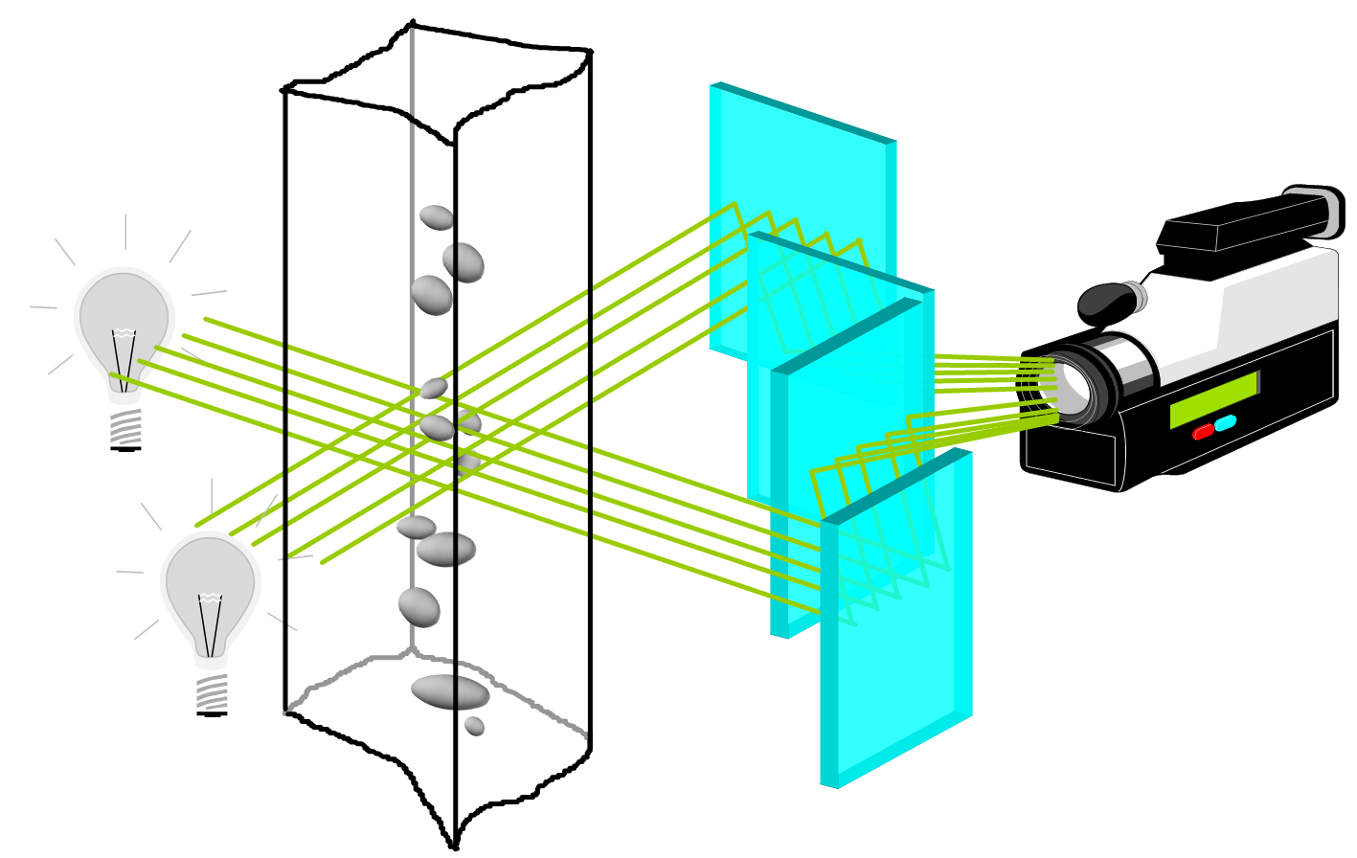
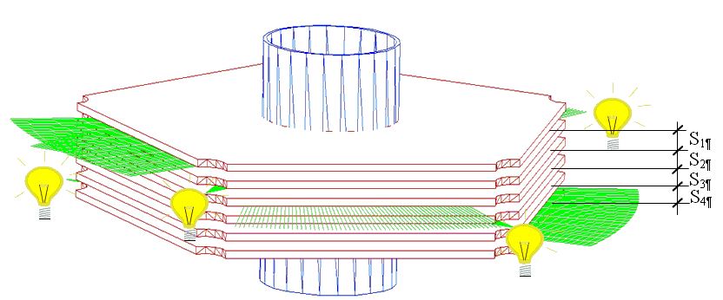

Rys. 1. Rozwiązania tomografów optycznych a) z równoległą wiązką światła, b) tomograf z rozproszoną wiązką światła, c) tomograf obrazowy.
Prześwietlanie rozproszoną wiązką światła jest znacznie łatwiejsze do realizacji technicznej jednakże algorytm rekonstrukcji jest Znacznie bardziej złożony (rys.1b). Rozwiązanie to polega na emitowaniu wiązki z jednego punktowego źródła światła a następnie dokonywaniu detekcji w promieniu pola rozproszenia wiązki. Pozwala ono na uzyskiwanie stosunkowo dobrych rezultatów nawet dla struktur, w których poruszają się zarówno duże jak i małe pęcherzyki. Ponadto objętość pęcherzyka jest wyznaczana na podstawie jego zrekonstruowanego obrazu, dzięki czemu błędy pomiarowe są bardzo małe nawet dla bardzo nieregularnych kształtów.
Tomografia obrazowa polega na zastosowaniu metody fotograficznej, połączonej z analizą obrazu (rys.1c). Składa się on z kamery wideo, która rejestruje obraz będący widokiem przekroju badanego prześwietlanego z dwóch prostopadłych kierunków. Jest to możliwe poprzez zastosowanie odpowiedniego układu luster. W przypadku cyfrowej rejestracji obrazu możliwe jest nie tylko obserwacja przepływu, lecz po poddaniu obrazu cyfrowej analizie można wyznaczyć pewne parametry charakteryzujące przepływ. Metody fotograficzne pozwalają nie tylko na określenie kształtu pęcherzyków czy struktury przepływu, ale również na wyznaczenie prędkości poruszania się pęcherzyków. Wadą tych rozwiązań jest duży nakładu obliczeniowy w przypadku przestrzennego odwzorowania kształtu pęcherzyka.

Podsumowanie
Przedstawione rozwiązanie oparte na tomografii optycznej umożliwia pomiar i rekonstrukcję kształtu pęcherzyków poruszających się podczas przepływu dwufazowego. Rożne rozwiązania konstrukcyjne umożliwiają dopasowanie metody pomiarowej do potrzeb. Metody o prostej konstrukcji i nie złożonym algorytmie rekonstrukcji obrazu umożliwiają wyznaczanie podstawowych parametrach przepływu z duża szybkością. Posiadają one jednak pewne ograniczenia, co do zagęszczenia pęcherzyków jak i wynik jest obarczony pewnymi błędami. Metody oparte na prześwietlaniu wiązką rozproszoną charakteryzują się dobrym odwzorowaniem nawet nieregularnych kształtów pęcherzyka, co może być bardzo istotne w przypadku dokładnego wyznaczania objętości poruszających się pęcherzyków. W celu wyznaczenia trajektorii ruchu jak i wektorów prędkości poruszających się pęcherzyków najlepiej do tego celu nadaje się tomografia obrazowa, aczkolwiek wymaga ona znacznego nakładu obliczeniowego.

